**Creación de Contenido con ChatGPT**

📝 **Instrucciones**

1. **Selección de proyecto.** En conjunto con tu equipo, elijan uno de los tipos de contenido mencionados anteriormente. Si tienen alguna idea diferente, consulta con el experto antes de comenzar.

**Diseño de pagina web para estudio de deseño de modas especializado en novias**

**A partir del paso 2, repite el siguiente proceso para cada uno de tus 3 contenidos.**

1. **Exploración previa**
   1. Definan el tema específico de su proyecto: Contenido de pagina web de estudio de diseño de modas especializado en novias.
   2. Encuentren al menos tres páginas web / artículos / posts con contenido relevante para su proyecto.

**Prompt:** I´m a entrepreneur I want to create my own web page can you provide me with useful articles to create it

**Chatgpt genero las siguientes referencias:**

• Entrepreneur's Guide to Developing a Business Website

• LifeHack's Entrepreneurship Websites

* 1. Utilicen prompt engineering para generar resúmenes de estas páginas. La idea es que puedan usar este contenido para crear uno propio.

**Prompt: Based on the referred articles, please give me the sections on a webpage¨**

Respuesta de chatgpt: When creating a business website, it’s important to include several key sections to ensure it effectively serves your business needs and provides a great user experience. Here are the common sections you should consider:

1. Homepage:
   * This is the first page visitors see, so it should make a strong impression. Include your business name, logo, tagline, and a brief overview of what you offer. High-quality images and a clear call-to-action (CTA) are essential.
2. About Page:
   * Provide information about your business, your mission, vision, and the story behind your brand. Introduce your team and explain what sets your business apart from competitors.
3. Products/Services Page:
   * Detail the products or services you offer. Each product or service should have its own section with descriptions, features, benefits, and pricing information. High-quality images and customer testimonials can enhance this page.
4. Contact Page:
   * Include multiple ways for visitors to contact you, such as a contact form, email address, phone number, and physical address if applicable. Adding a map can be helpful if you have a physical location.
5. Blog/News Section:
   * A blog can help with SEO and provide value to your visitors. Share industry news, tips, case studies, and other relevant content. This helps establish your business as an authority in your field.
6. Testimonials/Reviews:
   * Showcase customer testimonials and reviews to build trust and credibility. This section can also include case studies and success stories.
7. **FAQ Page**:
   * Answer common questions about your products, services, policies, and procedures. This can reduce the number of inquiries you receive and improve the user experience.
8. **Privacy Policy and Terms of Service**:
   * These legal documents inform visitors about how their data is handled and the terms they agree to by using your website. They are crucial for building trust and complying with regulations.
9. **Portfolio/Gallery**:
   * If relevant, showcase your past work or projects. This is particularly important for businesses in creative fields like design, photography, or construction.
10. **E-commerce/Store** (if applicable):
    * If you sell products online, include a store section with product listings, shopping cart, and checkout process. Ensure it’s secure and easy to navigate.
11. **Resources/Downloads**:
    * Provide valuable resources such as whitepapers, eBooks, guides, or templates that visitors can download. This can help generate leads and provide additional value to your audience.
12. Careers/Job Openings:
    * If you’re hiring, include a section where potential candidates can learn about job openings, your company culture, and how to apply.

These sections will help you create a comprehensive and user-friendly website that effectively serves your business goals. For detailed guides on setting up each section, you can refer to these resources:

Referencias:

* Business News Daily: How to Build a Business Website
* B plans: How to Set Up Your First Business Website
* Entrepreneur: How to Start a Web Development Business in 14 Steps
  1. Encuentren al menos tres páginas web con un estilo y formato similar al que desean. Estas serán sus referencias visuales.
  2. <https://www.vivianaurrea.com/>
  3. <https://www.oscardelarenta.com/pages/bridal>
  4. <https://nude-project.com/es-mx?country=MX>

1. **Draft de contenido.**

**Prompt:** Lee este texto y clasifica la mayor cantidad de informacion posible en las secciones de la pagina web mencionadas anteriormente: MISIÓN: Las mujeres viven gran parte de su vida imaginando la boda de sus sueños; en AURA lograremos ayudar a nuestras clientas a materializar ese sueño a través del diseño personalizado y la asesoría la elaboración de un atuendo de alta calidad, que las haga sentirse únicas y especiales para esa ocasión tan particular. Así mismo establecer junto a los pueblos indígenas y sectores vulnerables de la población procesos integrales de economía social que aporten al impulso del diseño mexicano y al bienestar y desarrollo a la comunidad. VISIÓN: Posicionar la marca a nivel local, nacional e internacional como una empresa de factura e identidad Mexicana de alta calidad, generadora de bienestar social e inclusión. Contar con una plantilla de colaboradores consolidada, en constante capacitación y lograr establecer junto a nuestros grupos de trabajo una relación de colaboración estrecha que nos permita lograr la calidad en cada uno de los procesos y crear productos únicos y diferenciados. 1.4 VALORES: Interculturalidad Apreciamos la riqueza y la diversidad cultural de México, en particular de Chiapas y deseamos poder compartir y difundirla a través de nuestros bordados. Inclusión: Ser generadores de procesos dinámicos que posibiliten a ciertos sectores sociales vulnerables de la población acceder a un empleo. Calidad total: Implica la calidad en todos los aspectos de la cadena de producción hasta el producto terminado, los procesos de entrega y el servicio al cliente. Honestidad: Aplicar este principio como eje rector del modo como debe conducirse la empresa con cada uno de los actores. Formalidad: Es uno de los valores más importantes para lograr la completa satisfacción del cliente ya que se marcan fechas de pruebas y fecha de entrega y atender este valor proporciona al cliente seguridad y confiabilidad sobre el producto. Excelente servicio: Atención al cliente en todo momento, proporcionándole un servicio de alto nivel el cual sea coherente con la imagen de la marca

2.- Después de obtener la ayuda de chatgpt y previa revisión del copy desarrollamos esta propuesta de valor para la sección Home de la pagina web.

### Ejemplo de Propuesta de Valor para AURA

Homepage:

* AURA es una marca Mexicana de diseño especializada en novias que busca ayudar a nuestras clientas a materializar ese sueño a través del diseño personalizado y la asesoría en la elaboración de un atuendo de alta calidad, así mismo establecer junto a los nuestros colaboradores procesos integrales de economía social que aporten al impulso del diseño mexicano y al bienestar y desarrollo de la comunidad." Apreciamos la riqueza y la diversidad cultural de México y deseamos poder compartir y difundirla a través de nuestros vestidos"

**Products/Services Page**:

Servicio personalizado: agendar

Alucinaciones: Pedí a Chatgpt describir la sección de productos

revisa el siguiente sitio web y describe la sección productos o servicios: https://www.vivianaurrea.com/p%C3%A1gina-en-blanco

he "Products or Services" section on the Viviana Urrea website features various bridal collections, including "SS2025," "ANA MARIA 1917," and "The Classic Simple Line." Each collection showcases unique and elegantly designed bridal gowns. The website also highlights campaign photoshoots from different locations such as NYC, Barcelona, and Santa Cruz, providing visual inspiration for brides. Additionally, there is an option to book online consultations and view featured press articles and testimonials from brides who have worn Viviana Urrea designs.

Corregí porque en realidad solo se ofrecen dos servicios.

• **Contact Page**:

* Phone: 4495802501 email: [yessespinosamartz@gmail.com](mailto:yessespinosamartz@gmail.com) IG: @auraesluz Facebook: @auramodaydiseno

• **Portfolio/Gallery**:

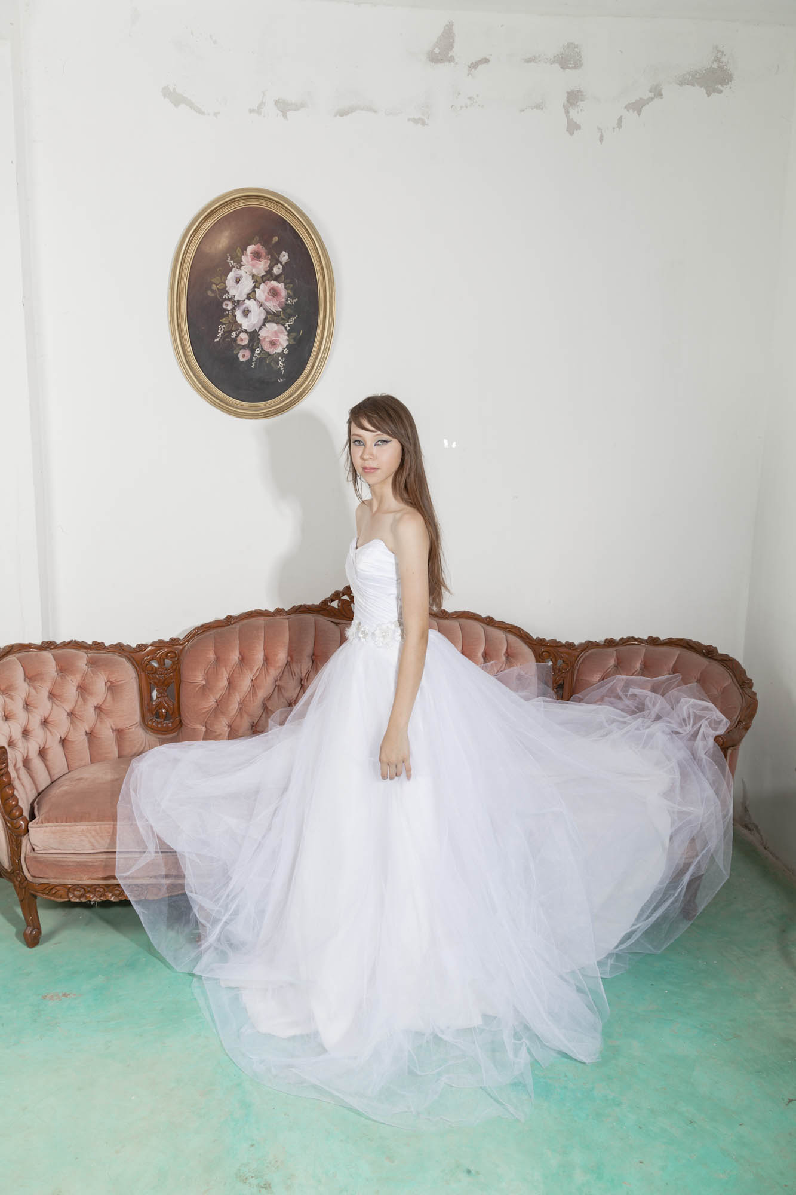

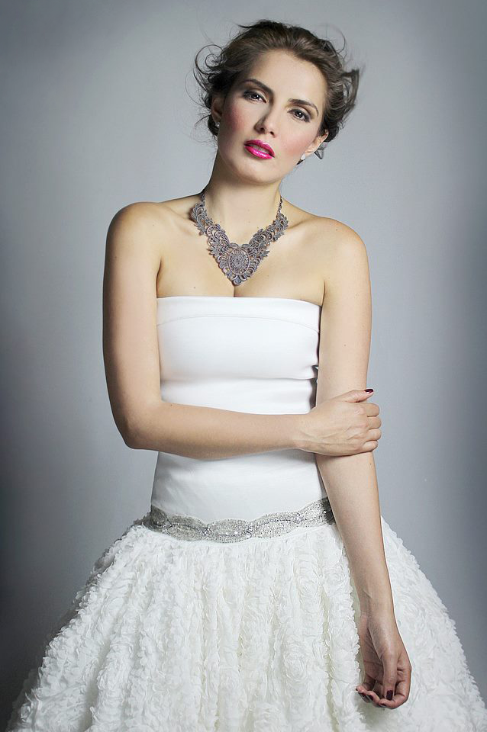

1. **Re-writing (Markdown)**
   1. Pidan a ChatGPT que reescriba el contenido en formato Markdown.
      * Para que realmente puedan obtener el código markdown, deben pedirle que escriba el contenido en una celda de código, de lo contrario la interfaz de OpenAI lo volverá a convertir en texto.

**Prompt: Reescribe el siguiente contenido en formato Markdown, deberas escribirlo en una celda de código, utilizando los siguientes websites como referencias visuales:**

* 1. <https://www.vivianaurrea.com/>
  2. <https://www.oscardelarenta.com/pages/bridal>
  3. <https://nude-project.com/es-mx?country=MX>
  4. Utilicen las referencias visuales que buscaron al inicio para describirle a ChatGPT exactamente qué es lo que quieren.
  5. Soliciten que integre las imágenes utilizando referencias en Markdown. (Pueden preguntarle a ChatGPT).

1. **Re-writing (Markdown)**
2. Pidan a ChatGPT que reescriba el contenido en formato Markdown.
3. Para que realmente puedan obtener el código markdown, deben pedirle que escriba el contenido en una celda de código, de lo contrario la interfaz de OpenAI lo volverá a convertir en texto.
4. **Prompt: Reescribe el siguiente contenido en formato Markdown, deberas escribirlo en una celda de código, utilizando los siguientes websites como referencias visuales:**
5. <https://www.vivianaurrea.com/>
6. <https://www.oscardelarenta.com/pages/bridal>
7. <https://nude-project.com/es-mx?country=MX>
8. # Homepage:
9. - **AURA** es una marca Mexicana de diseño especializada en novias que busca ayudar a nuestras clientas a materializar ese sueño a través del diseño personalizado y la asesoría en la elaboración de un atuendo de alta calidad, así mismo establecer junto a los nuestros colaboradores procesos integrales de economía social que aporten al impulso del diseño mexicano y al bienestar y desarrollo de la comunidad. Apreciamos la riqueza y la diversidad cultural de México y deseamos poder compartir y difundirla a través de nuestros vestidos.
10. # Products/Services Page:
11. - **Servicio personalizado:** Agendar
12. # Contact Page:
13. - **Phone:** 4495802501
14. - **Email:** [yessespinosamartz@gmail.com](mailto:yessespinosamartz@gmail.com)
15. - **Instagram:** [@auraesluz](https://instagram.com/auraesluz)
16. - **Facebook:** [@auramodaydiseno](https://facebook.com/auramodaydiseno)
17. # Portfolio/Gallery:
18. dame las instrucciones para crear un repositorio en github con la información que me acabas de proporcionar:
19. git clone https://github.com/tu-usuario/AURA-Website.git
20. cd AURA-Website
21. touch content.md
22. **# Homepage:**
23. **- **AURA** es una marca Mexicana de diseño especializada en novias que busca ayudar a nuestras clientas a materializar ese sueño a través del diseño personalizado y la asesoría en la elaboración de un atuendo de alta calidad, así mismo establecer junto a los nuestros colaboradores procesos integrales de economía social que aporten al impulso del diseño mexicano y al bienestar y desarrollo de la comunidad. Apreciamos la riqueza y la diversidad cultural de México y deseamos poder compartir y difundirla a través de nuestros vestidos.**
24. **# Products/Services Page:**
25. **- **Servicio personalizado:** Agendar**
26. **# Contact Page:**
27. **- **Phone:** 4495802501**
28. **- **Email:** [yessespinosamartz@gmail.com](mailto:yessespinosamartz@gmail.com)**
29. **- **Instagram:** [@auraesluz](https://instagram.com/auraesluz)**
30. **- **Facebook:** [@auramodaydiseno](https://facebook.com/auramodaydiseno)**
31. **# Portfolio/Gallery:**
32. **GitHub**
    1. Suban su contenido en formato Markdown a un repositorio de GitHub con ayuda de ChatGPT, tuve retos para cargar el contenido a Github, ya que no pude descargar la herramienta a mi equipo
33. **Presentación**
    1. Prepararen una presentación para explicar su propuesta.
    2. La presentación debe ser clara y concisa, destacando los puntos clave del desarrollo y el resultado final.

Al final del proceso tendrán tres contenidos hechos en Markdown, almacenados en GitHub. Así se podrá ver el resultado final visualmente y directo desde GitHub, sin necesidad de usar herramientas de diseño digital.